**附件2**

**申报材料目录**

**以下材料均需提供原件的彩色扫描件（PDF格式），每份材料做成单独的PDF文件，每份文件大小不超过3M，并按目录序号标注命名（如：1.身份证），放入以“证明材料”命名的文件夹中。**

**类别一、首次申报者需准备以下材料：**

1、申请人有效期内的身份证明（正反面）；

2、连续从业满一年证明材料：请提供2022年11月至2023年10月时间段内**连续缴纳社保证明（****江苏省社会保险权益记录单）**和**完税证明**（开具流程请参考**附件6**，并将**社保证明**和**完税证明**两项材料**整合到一个PDF文档**）；

3、工作协议书（协议聘期需涵盖2022年1月至2023年10月，如现有工作协议已过期，需至人力资源处开具“在职证明”，将在职证明与工作协议整合成一个PDF）；

4、最高学历证明材料（国外取得最高学历的，请同时提供国外学校的毕业证书和教育部学历学位认证书）；

5、最高学位证明材料（国外取得最高学位的，请同时提供国外学校的学位证书和教育部学历学位认证书）；

6、人才资质证明材料（证明需对应附件1所选的“人才资质类别”）；

7、2022年度（1月-12月）工资薪金收入**个税完税证明**（开具流程请参考**附件6**）；

8、2022年度（1月-12月）个人所得税APP工资薪金收入凭证（**含全年一次性奖金收入**）；

**操作方法：**

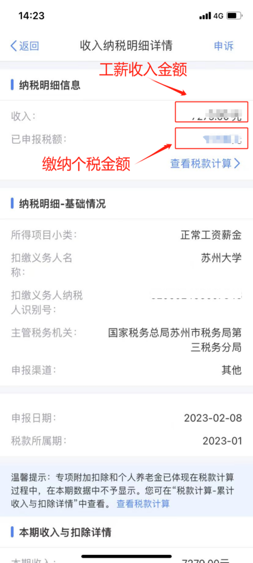**第一步：进入个人所得税app主页面后，在“常用业务中”选择“收入纳税明细查询”→选择纳税年度2022→选择工资薪金（无需勾选劳务报酬、稿酬、特许权使用费等三类）。点击进入每个月的详情，将全年12个月的详细清单截图，按时间顺序插入到word中。特别提醒：（1）全年一次性奖金收入也需要截图** ！**（2）截图内需包含申报日期和税款所属期。**

**第二步：根据截图所示每月详情，将附件4“2022年度缴纳个税及每月工薪收入明细表”填写完整（全年一次奖金需与当月工资薪金合并填入），插入上述word文件后，转换为PDF格式文件。**

9、发票凭证（多张发票的请汇总在同一个PDF）：申请人在苏购买或租赁汽车、在苏购买或租赁自住住房、在苏购买或租赁办公用房、参加专业领域培训及兴办企业、其他（**发票金额不少于当年度申报奖励金额**）。如若发票姓名为配偶或发票中有配偶姓名，请同时提供结婚证。将**发票+结婚证**整合成一个完整的PDF文档。

另注，申请人请备齐相关证明材料**原件**，届时需至姑苏区人社部门进行现场查验，现场查验时间将另行通知。

**类别二、已获2022年度苏州市优秀人才贡献奖励计划的人员且基本信息未发生变化可只准备以下材料：**

1、连续从业满一年证明材料：请提供2022年11月至2023年10月时间段内连续缴纳**社保证明（江苏省社会保险权益记录单）**和**完税证明**（请将两项材料**整合到一个PDF文档**）；

2、工作协议书（协议聘期需涵盖2022年1月至2023年10月，如现有工作协议已过期，需至人力资源处开具“在职证明”，将在职证明与工作协议整合成一个PDF）；

3、2022年度（1月-12月）工资薪金收入**个税完税证明**；

4、2022年度（1月-12月）个人所得税APP工资薪金收入凭证（**含全年一次性奖金收入**）；**操作方法见第2页首次申报时的说明**。

5、发票凭证（多张发票的请汇总在同一个PDF）：申请人在苏购买或租赁汽车、在苏购买或租赁自住住房、在苏购买或租赁办公用房、参加专业领域培训及兴办企业、其他（**发票金额不少于当年度申报奖励金额**）。如若发票姓名为配偶或发票中有配偶姓名，请同时提供结婚证。将**发票+结婚证**整合成一个完整的PDF文档。